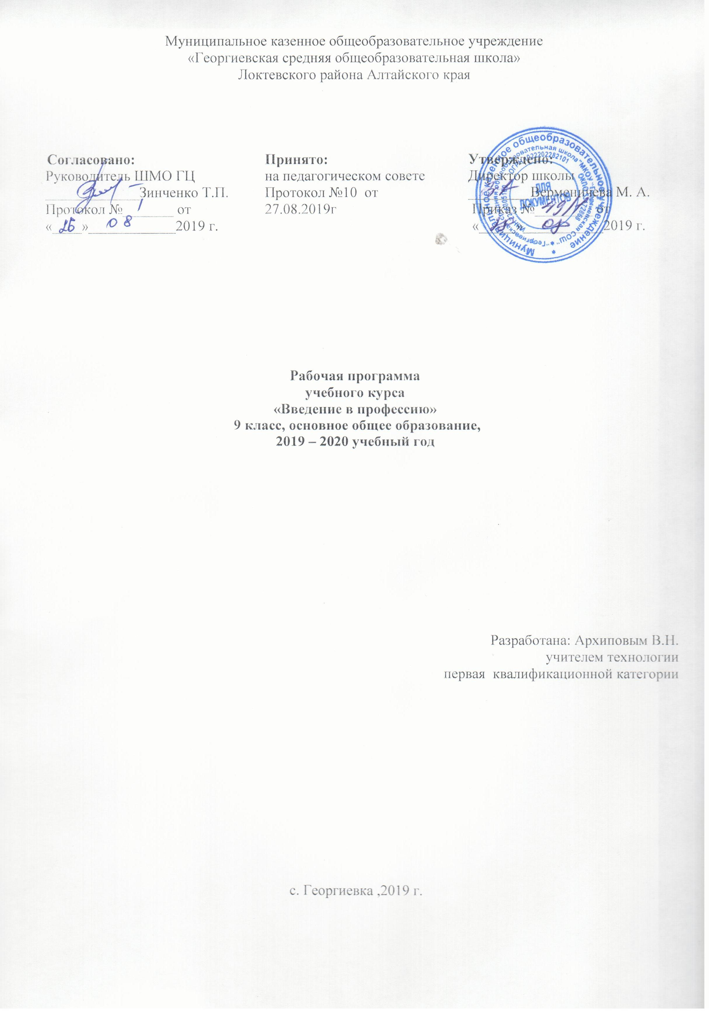

Пояснительная записка

Рабочая программа курса внеурочной деятельности «Введение в профессию» составлена на основе основной общеобразовательной программы основного общего образования МКОУ «Георгиевская СОШ», в соответствии с учебным планом на 2019-2020 учебный гол, календарным графиком на 2019-2020 учебный год.
Программа курса внеурочной деятельности «Спортивные игры» составлена самостоятельно.
1. Используемый УМК:
1.Бедарева Т., Грецов А. 100 популярных профессий. Психология успешной карьеры для старшеклассников и студентов. – Спб., 2008.
2.Безус Ж.Н., Жукова Ю.П., Кузнецова И.В., Радченко В.В., Совина К.В., Холодилова Ю.К. Путь к профессии: основы активной позиции на рынке труда: Учебное пособие для учащихся старших классов школ. - Ярославль: Центр «Ресурс», 2003.
3.Бендюков М. А. Ступени карьеры: азбука профориентации. - Санкт- Петербург: Речь, 2006.
2. Место предмета в учебном плане:
В учебном плане МКОУ «Георгиевская СОШ» на изучение курса отводится 1 час в неделю, 34 часа в год
3.Характеристика курса внеурочной деятельности:
Курс предпрофильной подготовки «Введение в профессию» призван для формирования у обучающихся обоснованного выбора будущего профильного обучения. Актуальность курса определяется значимостью формирования у школьников профессионального самосознания и осознанного выбора будущей профессии.

4. Цели и задачи:
1.Подготовить обучающихся к адекватному профессиональному самоопределению.
2.Сформировать у них обоснованное профессиональное намерение.
3.Развивать способности к профессиональной адаптации в современных социально- экономических условиях.

Задачи курса:
1.Повышение профессиональной грамотности обучающихся.
2.Формирование у обучающихся профессиональной направленности, профессионального самосознания и призвания, положительного отношения к себе как субъекту будущей профессиональной деятельности.
3.Развитие умения анализировать профессии и профессиональную деятельность и соотносить свои способности с требованиями профессии.
Требования к уровню подготовки учащихся
В результате выполнения данной программы учащиеся должны знать сущность и содержание следующих понятий:
- психологические особенности личности;
- самоопределение;
- профессиональные интересы и склонности, способности;
- классификация, типы и подтипы профессий;
- профессиограмма;
- профессиональная пригодность
- проектирование профессионального жизненного пути;
- карьера, виды карьеры;
- личный профессиональный план;
- самооценка;
- профпригодность;
- компенсация способностей;
- рынок труда.
На основе полученных знаний учащиеся должны уметь:
- раскрывать психологические особенности своей личности;
- выявлять свои способности и профессиональные интересы;
- определять соответствие выбранной профессии своим способностям, личностным особенностям и запросам рынка труда;
- работать с профессиограммами;
- ориентироваться в типах и подтипах профессий;
- составлять личный профессиональный план;
- проектировать свою профессиональную карьеру.
5. Общая характеристика учебной деятельности
Применяемые технологии:
С.И. Заир-Бек «Технология развития критического мышления»;
И.Б. Первин, В.К. Дьяченко «Технология групповых и коллективных способов обучения»;
Е.Н. Ильин «Технология личностной ориентации».
Формы обучения: лекция с элементами беседы, исследование, практикум. Методы обучения: словесные, наглядные, практические.
По уровню познавательной деятельности:
- объяснительно - иллюстративный (беседа, сообщение);
- репродуктивный (построение профессиограмм);
- проблемное изложение изучаемого материала (создание проблемной ситуации);
- Исследовательский (работа над проектом).
По функциям:
- методы устного изложения материала учителем и активизации познавательной деятельности учащихся (объяснение учителя, рассказ, иллюстрирование);
- методы закрепления изучаемого материала (беседа);
- методы самостоятельной работы учащихся по осмыслению и усвоению нового материала (выполнение тестов, практикумов);
- методы учебной работы по применению знаний на практике и выработке умений и навыков (конструирование, моделирование);
- методы проверки знаний, умений и навыков (творческая работа, проект).

6. Календарно - тематическое планирование
№ п/п | Наименование тем | Кол-во часов | Дата
 |  |  | По плану | По факту
I | Введение. | 1
II | Познавательные процессы и способности личности | 3
1 | Память. Внимание. | 1

2 | Ощущение. Восприятие. Представление. Воображение. | 1
3 | Мышление. Типы интеллекта. Способности. | 1
III | Психология личности | 3
4 | Типы нервной системы. Типы темперамента. Характер. Самооценка. | 1
5 | Самоопределение. Мотивационная сфера личности. Потребности и их виды. | 1
6 | Общение. Конфликт.. | 1
IV | Мир профессий | 5
7 | Понятия профессии, специальности, специализации, квалификации. | 1
8 | Характеристика труда: характер, процесс и условия труда. | 1
9 | Классификация профессий. Формула профессии. | 1
10 | Типы профессий. Матрица выбора профессий. | 1
11 | Характеристика профессий. | 1
V | Профессиональное самоопределение | 5
12 | Профессиональное самоопределение. | 1
13 | Склонности и интересы в профессиональном выборе. | 1
14 | Возможности личности в профессиональной деятельности. | 1
15 | Рынок труда. Потребности рынка труда в кадрах. | 1
16 | Мотивационные факторы выбора профессии. Ошибки при выборе профессии. Рекомендации по выбору профессии. | 1
VI | Подготовка к будущей карьере | 2
17 | Понятие карьеры. Виды карьеры. | 1
VII | Информационная подготовка | 15
18 | Первичная диагностика образовательного запроса. | 1
19 | Особенности получения среднего общего образования. | 1
20 | Система образования в Российской Федерации. | 1
21 | Особенности получения образования. | 1
22 | Возможности получения профессии | 1
23 | Пути получения профессии. | 1
24 | Государственная регламентация деятельности ОУ | 1
25 | Знакомство с учреждениями возможного продолжения образования. | 1
26 | ОУ начального профессионального образования. | 1
27 | ОУ среднего профессионального образования. | 1

28 | ОУ высшего профессионального образования. | 1
29 | Послевузовское профессиональное образование. | 1
30 | Заключительная диагностика образовательного запроса. | 1
31-32 | Вариант продолжения образования. Профессиональный план. | 2
33 | Защита творческого проекта о профессиональном самоопределении  ««Выбор профессии»». | 1
34 | РЕЗЕРВ: Защита творческого проекта о профессиональном самоопределении  ««Выбор профессии»». | 1
 | ИТОГО: | 34

Материально-техническое и учебно-методическое обеспечение

Список используемой литературы
- Бедарева Т., Грецов А. 100 популярных профессий. Психология успешной карьеры для старшеклассников и студентов. – Спб., 2008.
- Безус Ж.Н., Жукова Ю.П., Кузнецова И.В., Радченко В.В., Совина К.В., Холодилова Ю.К. Путь к профессии: основы активной позиции на рынке труда: Учебное пособие для учащихся старших классов школ. - Ярославль: Центр «Ресурс», 2003.
- Бендюков М. А. Ступени карьеры: азбука профориентации. - Санкт- Петербург: Речь, 2006.

Список цифровых образовательных ресурсов, Интернет-ресурсов
- http://school-collection.edu.ru - Единая коллекция цифровых образовательных ресурсов
- http://litera.edu.ru - Российский общеобразовательный портал
- http://window.edu.ru/library?p_rubr=2.1.10 - Библиотека. Единое окно доступа к образовательным ресурсам
- http://www.gramota.ru/slovari/ - ГРАМОТА. РУ. Словари

Лист корректировки

Номер урока | Тема по факту | Дата | Учитель (роспись) | Директор

